

**บันทึกข้อความ**

**ส่วนราชการ** สำนักปลัด องค์การบริหารส่วนตำบลชุมแสง โทร 044666579

**ที่** บร 81001 / 356 **วันที่** 8 ตุลาคม 2563

**เรื่อง** โครงการเชิดชูเกียรติพนักงานส่วนตำบลและพนักงานจ้างขององค์การบริหารส่วนตำบลชุมแสง

และบุคคลต้นแบบ ผู้ที่มีคุณธรรมและจริยธรรมในการปฏิบัติราชการและให้บริการประชาชนดีเด่น

ประจำปี 2564

----------------------------------------------------------------------------------------------------------------------------------

**เรียน** นายกฯ/ปลัด/พนักงานส่วนตำบลทุกท่าน

ด้วยสำนักปลัด องค์การบริหารส่วนตำบลชุมแสง ได้จัดทำโครงการเชิดชูเกียรติพนักงานส่วนตำบลและพนักงานจ้างขององค์การบริหารส่วนตำบลชุมแสง และบุคคลต้นแบบผู้ที่มีคุณธรรมและจริยธรรมในการปฏิบัติราชการและให้บริการประชาชนดีเด่น ประจำปี 2564 เพื่อส่งเสริมให้ผู้บริหารองค์กรปกครองส่วนท้องถิ่นสร้างความรู้และทัศนคติให้แก่เจ้าหน้าที่ในหน่วยงานทุกคนให้รับรู้และเข้าใจอย่างแจ่มชัดว่าการประพฤติปฏิบัติตามกรอบของมาตรฐานทางคุณธรรมและจริยธรรมของหน่วยงานของตนเป็นอย่างไรพฤติกรรมใดคือพฤติกรรมที่ควรปฏิบัติพฤติกรรมใดคือพฤติกรรมที่พึงละเว้นนั้น

สำนักปลัด องค์การบริหารส่วนตำบลชุมแสง ขอเชิญทุกท่านเข้าร่วมเพื่อคัดเลือกบุคคลเพื่อเชิดชูเกียรติมีคุณธรรมและจริยธรรมในการปฏิบัติราชการและให้บริการประชาชนดีเด่น ประจำปี 2564

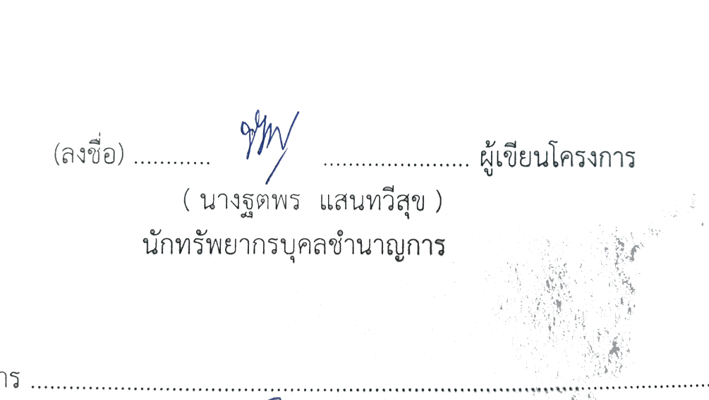 จึงเรียนมาเพื่อโปรดทราบ

( นางฐิติพร แสนทวีสุข )

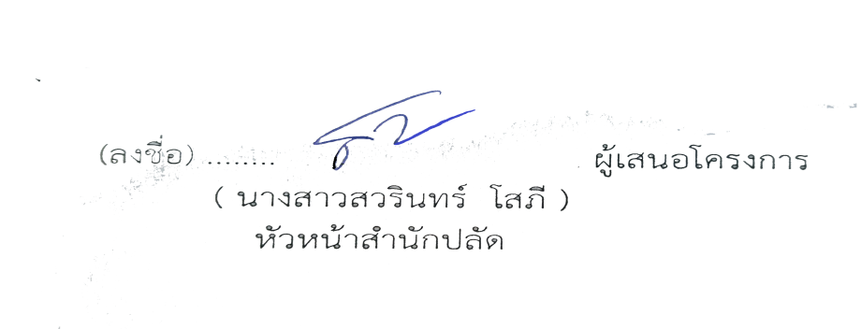 นักทรัพยากรบุคลชำนาญการ

(นางสาวสวรินทร์ โสภี)

 นักบริหารงานทั่วไป

ความคิดเห็น ปลัด อบต..................................................................................................

(นายพิมล เอื้ออวยชัย)

นักบริหารงานท้องถิ่น

ความคิดเห็น นายก อบต..................................................................................................

(นายประยูร สุภาสัย)

นายกองค์การบริหารส่วนตำบลชุมแสง



**บันทึกข้อความ**

**ส่วนราชการ** สำนักปลัด องค์การบริหารส่วนตำบลชุมแสง โทร 044666579

**ที่** บร 81001 / 246 **วันที่** 7 เมษายน 2564

**เรื่อง** ประกาศบุคคลเชิดชูเกียรติผู้มีคุณธรรมและจริยธรรมในการปฏิบัติราชการและให้บริการประชาชนดีเด่น ประจำปี 2564

----------------------------------------------------------------------------------------------------------------------------------

**เรียน** นายกฯ/ปลัด/พนักงานส่วนตำบลทุกท่าน

ตามที่ สำนักปลัด องค์การบริหารส่วนตำบลชุมแสง ได้จัดทำโครงการเชิดชูเกียรติพนักงานส่วนตำบลและพนักงานจ้างขององค์การบริหารส่วนตำบลชุมแสง ผู้มีคุณธรรมและจริยธรรมในการปฏิบัติราชการและให้บริการประชาชนดีเด่น ประจำปี 2564 เพื่อส่งเสริมให้ผู้บริหารองค์กรปกครองส่วนท้องถิ่นสร้างความรู้และทัศนคติให้แก่เจ้าหน้าที่ในหน่วยงานทุกคนให้รับรู้และเข้าใจอย่างแจ่มชัดว่าการประพฤติปฏิบัติตามกรอบของมาตรฐานทางคุณธรรมและจริยธรรมของหน่วยงานของตนเป็นอย่างไรพฤติกรรมใดคือพฤติกรรมที่ควรปฏิบัติพฤติกรรมใดคือพฤติกรรมที่พึงละเว้นนั้น

บัดนี้ได้ดำเนินการคัดเลือกบุคคล เรียบร้อยแล้ว บุคคลที่ได้รับคัดเลือกในหน่วยงาน คือ นายณัฐกิตต์ แววจิ้งหรีด ตำแหน่ง นักวิชการสาธารณสุขชำนาญการ บุคคลต้นแบบภายนอกหน่วยงาน คือ นายประกอบ นารัมย์ ตำแหน่ง ผู้อำนวยการโรงพยาบาลสงเสริมสุขภาพตำบลบ้านก้านเหลือง ตำบลชุมแสง อำเภอกระสัง จังหวัดบุรีรัมย์



จึงเรียนมาเพื่อโปรดทราบ

( นางฐิติพร แสนทวีสุข )

 นักทรัพยากรบุคลชำนาญการ

(นางสาวสวรินทร์ โสภี)

 นักบริหารงานทั่วไป

ความคิดเห็น ปลัด อบต..................................................................................................

(นายพิมล เอื้ออวยชัย)

นักบริหารงานท้องถิ่น

ความคิดเห็น นายก อบต..................................................................................................

(นายประยูร สุภาสัย)

นายกองค์การบริหารส่วนตำบลชุมแสง

**โครงการเชิดชูเกียรติพนักงาน/ ลูกจ้าง ขององค์การบริหารส่วนตำบลชุมแสงและบุคคลต้นแบบ**

**ที่มีคุณธรรมและจริยธรรมในการปฏิบัติราชการและให้บริการประชาชนดีเด่น ประจำปี 2564**

------------------------------------------------------------

**หลักการและเหตุผล** :

ข้าราชการ พนักงาน และลูกจ้างขององค์กรปกครองส่วนท้องถิ่นเป็นผู้ที่มีบทบาทสำคัญแลเป็นกลไกหลักของประเทศในการให้บริการสาธารณะ เพื่อตอบสนองความต้องการของประชาชนในท้องถิ่น ทั้งยังมีหน้าที่และความรับผิดชอบสำคัญในอันที่จะบำบัดทุกข์บำรุงสุข และสร้างคุณภาพชีวิตที่ดีให้แก่ประชาชนในท้องถิ่นโดยให้สอดคล้องกับนโยบายของรัฐบาลและท้องถิ่น ดังนั้นการที่ประชาชนในแต่ละท้องถิ่นจะมีความเป็นอยู่ที่ดีมีความสุขหรือไม่ จึงขึ้นอยู่กับการประพฤติปฏิบัติของข้าราชการ พนักงาน และลูกจ้างขององค์กรปกครองส่วนท้องถิ่นทุกคน หากข้าราชการ พนักงาน และลูกจ้างขององค์กรปกครองส่วนท้องถิ่นเป็นผู้มีคุณธรรม ปฏิบัติตนอยู่ในกรอบจริยธรรม เป็นผู้มีจิตสำนึกที่จะตอบสนองคุณแผ่นดินด้วยการกระทำทุกสิ่ง เพื่อคุณประโยชน์ของประชาชนและประเทศชาติ โดยน้อมนำพระราชจริยวัตร พระราชกรณียกิจ และอัญเชิญพระบรมราโชวาทของพระบาทสมเด็จพระเจ้าอยู่หัวใส่เกล้าฯ เป็นแนวทางในการปฏิบัติหน้าที่เพื่อให้เกิดผลดีอย่างเต็มกำลังความสามารถแล้ว ย่อมส่งผลดีสู่ประชาชนโดยตรงซึ่งพระบรมราโชวาทของพระบาทสมเด็จพระเจ้าอยู่หัวภูมิพลอดุลยเดชมหาราช ได้พระราชทานคุณธรรม ๔ ประการ แก่ข้าราชการและประชาชนในคราวสมโภชน์กรุงรัตนโกสินทร์ 200 ปี ดังนี้

ประการที่ 1 คือ การรักษาความสัจ ความจริงใจต่อตัวเอง รู้จักสละประโยชน์ส่วนน้อยของตนเพื่อประโยชน์ส่วนใหญ่ของบ้านเมือง ที่จะประพฤติปฏิบัติแต่สิ่งที่เป็นประโยชน์และเป็นธรรม

ประการที่ 2 คือ การรู้จักข่มใจตนเอง ฝึกใจตนเองให้ประพฤติปฏิบัติอยู่ในความสัจความดีนั้น

ประการที่ 3 คือ การอดทน อดกลั้น และอดออม ไม่ประพฤติล่วงความสัตย์สุจริตไม่ว่าจะด้วยเหตุประการใด

ประการที่ 4 คือ การรู้จักละวางความชั่ว ความทุจริต และรู้จักเสียสละประโยชน์ส่วนน้อยของตน เพื่อประโยชน์ส่วนใหญ่ของบ้านเมือง

คุณธรรม 4 ประการนี้ ถ้าแต่ละคนพยายามปลูกฝังและบำรุงให้เจริญงอกงามขึ้นโดยทั่วกันแล้ว จะช่วยให้ประเทศชาติบังเกิดความสุข ความร่มเย็น และมีโอกาสที่จะปรับปรุงพัฒนาให้มั่นคงก้าวหน้าต่อไปได้ดังประสงค์

คุณธรรมและจริยธรรมจึงเป็นเครื่องมืออันสำคัญยิ่งที่จะช่วยให้ข้าราชการ พนักงานและลูกจ้าง

ขององค์กรปกครองส่วนท้องถิ่น ได้มีหลักการและแนวทางประพฤติปฏิบัติตนไปในทางที่ถูกต้องเหมาะสมนำมาซึ่งประสิทธิภาพ ประสิทธิผล ความพอใจ ความผาสุกของประชาชน ความเจริญรุ่งเรืองของประเทศชาติ และส่งผลให้เกิดความสุขความเจริญย้อนกลับมาสู่ตัวผู้ประพฤติปฏิบัติเองทุกคนและตามประกาศคณะกรรมการมาตรฐานการบริหารงานบุคคลส่วนท้องถิ่น เรื่อง มาตรฐานทางคุณธรรมและจริยธรรมของข้าราชการ พนักงาน และลูกจ้างขององค์กรปกครองส่วนท้องถิ่น ได้แจ้งแนวทางดำเนินการเพื่อให้มาตรฐานทางคุณธรรมและจริยธรรมบังเกิดผลในทางปฏิบัติ

1. ส่งเสริมให้ผู้บริหารองค์กรปกครองส่วนท้องถิ่นสร้างความรู้และทัศนคติให้แก่เจ้าหน้าที่ใน

หน่วยงานทุกคนให้รับรู้และเข้าใจอย่างแจ่มชัดว่าการประพฤติปฏิบัติตามกรอบของมาตรฐานทางคุณธรรมและ

จริยธรรมของหน่วยงานของตนเป็นอย่างไร พฤติกรรมใดคือพฤติกรรมที่ควรปฏิบัติ พฤติกรรมใดคือพฤติกรรมที่

พึงละเว้น

2. การใช้มาตรการยกย่องให้รางวัลแก่ผู้ที่ประพฤติปฏิบัติตนอยู่ในกรอบของมาตรฐานทาง

คุณธรรมและจริยธรรมจนเป็นที่ประจักษ์ชัด อาจเป็นในรูปตัวเงินหรือมิใช่ตัวเงินก็ได้ เช่น การยกย่องชมเชย

การมอบโล่ การประกาศเกียรติคุณ การประกาศชื่อทางสื่อมวลชน เป็นต้น นอกจากนี้มาตรการที่ควรดำเนินการควบคู่ไปกับการยกย่องให้รางวัล คือ การไม่สนับสนุนผู้ที่ไม่ประพฤติปฏิบัติตามกรอบของมาตรฐานทางคุณธรรมและจริยธรรม เพื่อแสดงให้เห็นความแตกต่างและสร้างขวัญกำลังใจให้แก่ผู้กระทำดี

3. การเป็นแบบอย่าง (model) คือ การนำตัวอย่างที่ดีมาชี้ให้เห็น โดยจุดเน้นสำคัญ คือ

ตัวผู้บังคับบัญชาทุกระดับจะต้องใช้ภาวะผู้นำ ในการทำ ตัวเป็นแบบอย่างที่ดี สร้างศรัทธาให้เกิดขึ้นแก่

ผู้ใต้บังคับบัญชาและชักนำผู้ใต้บังคับบัญชาไปสู่การประพฤติปฏิบัติตามมาตรฐานทางคุณธรรมและจริยธรรม

4. การตั้งชมรมหรือสร้างเครือข่าย เป็นวิธีการหนึ่งในการสร้างความรู้สึกร่วมให้เกิดขึ้นกับ

เจ้าหน้าที่ในหน่วยงาน ซึ่งจะนำไปสู่การร่วมมือร่วมใจกันรณรงค์ให้เกิดการถือปฏิบัติ

5. การจัดกิจกรรมรณรงค์ คือ การจัดให้มีกิจกรรมที่เป็นตัวอย่างที่ดีในรูปแบบต่างๆ เช่น

ประกวดเจ้าหน้าที่หรือหน่วยงานดีเด่น โดยใช้หลักการปฏิบัติตามมาตรฐานทางคุณธรรมและจริยธรรมขององค์กรเป็นแนวพิจารณา เป็นต้น ทั้งนี้ อาจจัดให้ประชาชนหรือบุคคลภายนอกเข้ามามีส่วนร่วมในกิจกรรมเหล่านั้น เช่นมีส่วนร่วมในการคัดเลือกหรือตัดสิน จะทำให้เกิดพลังผลักดันจากภายนอกได้อีกส่วนหนึ่ง

6. การประชาสัมพันธ์ คือ เผยแพร่ ความรู้ ความเข้าใจ กระจายข่าวในรูปแบบของสื่อประเภทต่างๆ อย่างสม่ำเสมอ เพื่อให้เจ้าหน้าที่ในองค์กร ผู้รับบริการ ประชาชน และสังคมได้รับทราบมาตรฐานทางคุณธรรมและจริยธรรมขององค์กร เช่น จัดทำโปสเตอร์ ติดประกาศ ทำจดหมายข่าว แผ่นพับ วีดิทัศน์ เป็นต้น

7. การศึกษาดูงาน คือ การศึกษาดูงานจากหน่วยงานอื่นที่สามารถนำมาเป็นแบบอย่างที่ดีได้

หรือการให้หน่วยงานอื่นมาดูงานของหน่วยงาน จะเป็นสิ่งกระตุ้นให้เกิดความต้องการปรับเปลี่ยนพฤติกรรมการ

ทำงานด้วยตัวของเจ้าหน้าที่เอง

8. นำหลักธรรมหรือคำสอนของศาสนาต่างๆ มาใช้กับข้าราชการ พนักงาน และลูกจ้างของ

องค์กรปกครองส่วนท้องถิ่น

จากความสำคัญของคุณธรรมและจริยธรรมของข้าราชการองค์กรปกครองส่วนท้องถิ่นประกอบกับองค์การบริหารส่วนตำบลชุมแสงได้ประกาศมาตรฐานทางคุณธรรมและจริยธรรมของพนักงานและลูกจ้างองค์การบริหารส่วนตำบลชุมแสง และมติที่ประชุมพนักงานส่วนตำบล และพนักงานจ้างองค์การบริหารส่วนตำบลชุมแสง ครั้งที่ 12/2561 เมื่อวันที่ 4 กันยายน 2561 ณ ห้องประชุมสภาองค์การบริหารส่วนตำบลชุมแสงเห็นชอบให้จัดทำโครงการยกย่อง เชิดชูเกียรติพนักงานส่วนตำบลและพนักงานจ้างขององค์การบริหารส่วนตำบลชุมแสง ผู้มีคุณธรรมและจริยธรรมในการปฏิบัติราชการและให้บริการประชาชนดีเด่นเพื่อเป็นขวัญกำลังใจในการปฏิบัติราชการซึ่งจะช่วยให้ผู้ได้รับการชมเชยหรือยกย่องเชิดชูเกียรติมีขวัญและกำลังใจในการปฏิบัติงานและรู้สึกว่างานหรือผลของการกระทำนั้นเกิดความคุ้มค่าและสร้างความภูมิใจให้กับตนเอง

จึงได้จัดทำโครงการนี้ขึ้นเพื่อเสนอนายกองค์การบริหารส่วนตำบลชุมแสงได้พิจารณาอนุมัติต่อไป

**วัตถุประสงค์** :

3.1 เพื่อการยกย่อง เชิดชูเกียรติพนักงานส่วนตำบลและพนักงานจ้างขององค์การบริหารส่วน

ตำบลชุมแสงผู้มีคุณธรรมและจริยธรรมในการปฏิบัติราชการและให้บริการประชาชนดีเด่น

3.2 เพื่อเป็นขวัญกำลังใจในการปฏิบัติราชการ

3.3 เพื่อเป็นแบบอย่างที่ดีให้กับพนักงานส่วนตำบล

3.4 เพื่อเป็นเกียรติและศักดิ์ศรีให้แก่ตัวเอง และบุคคลรอบข้าง

3.5 เพื่อส่งเสริมและสนับสนุนการปฏิบัติตามรัฐธรรมนูญแห่งราชอาณาจักรไทย พุทธศักราช

2550 มาตรา 279

3.6 เพื่อเป็นการส่งเสริมคุณธรรมของข้าราชการตามระเบียบสำนักนายกรัฐมนตรีว่าด้วยการ

ส่งเสริมคุณธรรมแห่งชาติ พ.ศ. 2550

**เป้าหมาย**  :

4.1 คัดเลือกพนักงานส่วนตำบลและพนักงานจ้างขององค์การบริหารส่วนตำบลชุมแสง และ

บุคคลต้นแบบผู้ที่มีคุณธรรมและจริยธรรมในการปฏิบัติราชการและให้บริการประชาชนดีเด่น

4.2 คัดเลือกพนักงานส่วนตำบลและพนักงานจ้างขององค์การบริหารส่วนตำบลชุมแสงผู้

มีคุณธรรมและจริยธรรมในการปฏิบัติราชการตัวดีเด่น ปีละ 1 ครั้ง

4.3 จัดทำประกาศนียบัตรยกย่องและเชิดชูเกียรติ จำนวน 2 ฉบับ

**วิธีการดำเนินการ**  :

5.1 เสนอโครงการ เพื่อพิจารณาขออนุมัติจากผู้บริหารท้องถิ่น

5.2 เพื่อให้ พนักงานส่วนตำบลและลูกจ้าง ในสังกัดรับทราบในโครงการ

**วัตถุประสงค์ของโครงการ**

6.1 แต่งตั้งคณะกรรมการพิจารณาคัดเลือกพนักงานส่วนตำบลและพนักงานจ้างขององค์การ

บริหารส่วนตำบลชุมแสงผู้มีคุณธรรมและจริยธรรมในการปฏิบัติราชการและให้บริการประชาชนดีเด่น

ประจำปี 2561

6.2 ประชุมคณะกรรมการฯ และผู้เกี่ยวข้องเพื่อกำหนดหลักเกณฑ์คัดเลือกพนักงานส่วนตำบล

และพนักงานจ้างขององค์การบริหารส่วนตำบลชุมแสงผู้มีคุณธรรมและจริยธรรมในการปฏิบัติราชการและให้บริการประชาชนดีเด่น ประจำปี 2562 สิ้นเดือนกันยายน 2562

6.3 ดำเนินการตามโครงการ

6.3 ประเมินผลและสรุปผลการจัดทำโครงการเสนอต่อนายกองค์การบริหารส่วนตำบล

**ระยะเวลาดำเนินการ**

เดือน ตุลาคม 2563 – มีนาคม 2564

**สถานที่ดำเนินการ**

องค์การบริหารส่วนตำบลชุมแสง อำเภอกระสัง จังหวัดบุรีรัมย์

**งบประมาณ**

ไม่ใช้งบประมาณ

**ผู้รับผิดชอบโครงการ**

สำนักงานปลัด องค์การบริหารส่วนตำบลชุมแสง อำเภอกระสัง จังหวัดบุรีรัมย์

**ประโยชน์ที่จะได้รับ**

10.1 บุคคลต้นแบบ พนักงานส่วนตำบลและพนักงานจ้างขององค์การบริหารส่วนตำบลชุมแสงมีความภาคภูมิใจในการได้รับการเชิดชูเกียรติ

10.2 พนักงานส่วนตำบลและพนักงานจ้างขององค์การบริหารส่วนตำบลชุมแสงมีขวัญและกำลังใจในการปฏิบัติราชการเพิ่มมากขึ้น

**วิธีการประเมินผล**

จัดทำรายงานสรุปผลการติดตามและประเมินผลเพื่อเสนอผลการดำเนินงานต่อนายกองค์การบริหารส่วนตำบล

** ผู้เขียนโครงการ :**

(ลงชื่อ) .................................................... ผู้เขียนโครงการ

( นางฐิติพร แสนทวีสุข )

นักทรัพยากรบุคลชำนาญการ

**ผู้เสนอโครงการ :**

ความเห็นผู้เสนอโครงการ ...............................................................................................................

(ลงชื่อ) ........................................... ผู้เสนอโครงการ

( นางสาวสวรินทร์ โสภี )

หัวหน้าสำนักปลัด



**ผู้เห็นชอบและตรวจสอบโครงการ :**

ความเห็นผู้เห็นชอบและตรวจสอบโครงการ .................................................................................

(ลงชื่อ) ................................................ ผู้เห็นชอบและตรวจสอบโครงการ

( นายพิมล เอื้ออวยชัย )

ปลัดองค์การบริหารส่วนตำบลชุมแสง

**ผู้อนุมัติโครงการ :**

ความเห็นผู้อนุมัติโครงการ .............................................................................................................

(ลงชื่อ) ............................................... ผู้อนุมัติโครงการ

( นายประยูร สุภาสัย )

นายกองค์การบริหารส่วนตำบลชุมแสง



คำสั่งองค์การบริหารส่วนตำบลชุมแสง

ที่ 335 / 2564

เรื่อง แต่งตั้งคณะกรรมการคัดเลือกบุคคลต้นแบบดีเด่นประจำปี 2564

....................................................

ตามที่ สำนักปลัด องค์การบริหารส่วนตำบลชุมแสง ได้จัดทำโครงการเชิดชูเกียรติพนักงานส่วนตำบลและพนักงานจ้างขององค์การบริหารส่วนตำบลชุมแสง ผู้มีคุณธรรมและจริยธรรมในการปฏิบัติราชการและให้บริการประชาชนดีเด่น ประจำปี 2564 เพื่อส่งเสริมให้ผู้บริหารองค์กรปกครองส่วนท้องถิ่นสร้างความรู้และทัศนคติให้แก่เจ้าหน้าที่ในหน่วยงานทุกคนให้รับรู้และเข้าใจอย่างแจ่มชัดว่าการประพฤติปฏิบัติตามกรอบของมาตรฐานทางคุณธรรมและจริยธรรมของหน่วยงานของตนเป็นอย่างไรพฤติกรรมใดคือพฤติกรรมที่ควรปฏิบัติ พฤติกรรมใดคือพฤติกรรมที่พึงละเว้นนั้น องค์การบริหารส่วนตำบลชุมแสง จึงขอแต่งคณะกรรมการเพื่อคัดเลือกบุคคล ดังนี้

๑) นายประยูร สุภาสัย ตำแหน่งนายกองค์การบริหารส่วนตำบลชุมแสง เป็นประธาน

๒) นายพิมล เอื้ออวยชัย ตำแหน่งปลัดองค์การบริหารส่วนตำบลชุมแสง เป็นกรรมการ

๓) นางสาวสวรินทร์ โสภี ตำแหน่งหัวหน้าสำนักปลัด เป็นกรรมการ

4) นางบัวพัน มั่นยืน ตำแหน่งผู้อำนวยการกองสวัสดิการสังคม เป็นกรรมการ

5) นายกฤตภาส มีโชค ตำแหน่ง รก.ผู้อำนวยการกองช่าง เป็นกรรมการ

6) นายธนสร แสนมั่น ตำแหน่ง ผู้อำนวยการกองคลัง เป็นกรรมการ

7.)นางฐิติพร แสนทวีสุข ตำแหน่งนักทรัพยากรบุคคลชำนาญการ เป็นกรรมการ/เลขาฯ

มีหน้าที่ ในการคัดเลือกบุคลากรภายในหน่วยงานและภายนอกหน่วยงาน ตามขั้นตอนวิธีการดำเนินการและพิจาณาผู้ผ่านเกณฑ์เฉพาะในแต่ละด้าน ตามระยะเวลาที่กำหนด

ทั้งนี้ ตั้งแต่บัดนี้เป็นต้นไป

สั่ง ณ วันที่ 4 ตุลาคม 2564



(นายประยูร สุภาสัย)

นายกองค์การบริหารส่วนตำบลชุมแสง

CRNRC419

#### ตราอบต ตราอบตhttp://lh3.ggpht.com/_yqof7cha-u4/SVEECqN7_1I/AAAAAAAAElI/OvzSctJSnx8/s512/krob031.jpg

#### องค์การบริหารส่วนตำบลชุมแสง อำเภอกระสัง จังหวัดบุรีรัมย์

ขอมอบประกาศนียบัตรฉบับนี้ให้ไว้เพื่อแสดงว่า

#### นายณัฐกิตต์ แววจิ้งหรีด ตำแหน่ง นักวิชาการสาธารณสุขชำนาญการ

ได้รับเชิดชูเกียรติ เป็นผู้มีคุณธรรม จริยธรรมในการปฏิบัติงาน

ประจำปีงบประมาณ พุทธศักราช 2564

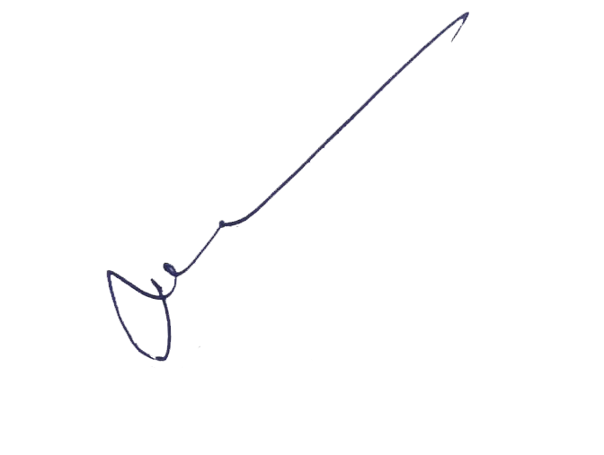ขอให้รักษาความดี และจงมีความสุขความเจริญ

ให้ไว้ ณ วันที่ 31 เดือนมีนาคม พ.ศ. 2564

( นายประยูร สุภาสัย ) ( นายพิมล เอื้ออวยชัย )

นายกองค์การบริหารส่วนตำบลชุมแสง ปลัดองค์การบริหารส่วนตำบลชุมแสง

#### ตราอบตhttp://lh3.ggpht.com/_yqof7cha-u4/SVEECqN7_1I/AAAAAAAAElI/OvzSctJSnx8/s512/krob031.jpg

#### 

#### องค์การบริหารส่วนตำบลชุมแสง อำเภอกระสัง จังหวัดบุรีรัมย์

ขอมอบประกาศนียบัตรฉบับนี้ให้ไว้เพื่อแสดงว่า

#### นายประกอบ นารัมย์ ตำแหน่ง ผู้อำนวยการโรงพยาบาลส่งเสริมสุขภาพตำบลบ้านก้านเหลือง

ได้รับเชิดชูเกียรติ เป็นผู้มีคุณธรรม จริยธรรมในการปฏิบัติงาน

ประจำปีงบประมาณ พุทธศักราช 2565

ขอให้รักษาความดี และจงมีความสุขความเจริญ

ให้ไว้ ณ วันที่ 31 เดือนมีนาคม พ.ศ. 2564



( นายประยูร สุภาสัย ) ( นายพิมล เอื้ออวยชัย )

นายกองค์การบริหารส่วนตำบลชุมแสง ปลัดองค์การบริหารส่วนตำบลชุมแสง